数据结构基数排序电子报告

1903602班 2191210307 刘鑫龙

1. 问题描述
2. 在中国A市，甲运营商公司需要对a高校内使用甲公司手机卡的部分本科生的手机号进行分析，从而得到该样本集中不同省市的本科生从家乡远赴大学求学的“更换手机号的偏好性”（即哪几个地区的学生更喜欢使用家乡地手机号，而非大学地手机号）。
3. 已知甲公司运营范围遍及全国，不同省份的手机号的长度均为11位，有规律但是但是会略有不同，如山东省威海市手机号格式为178\*\*\*\*\*\*\*\*，而山东省德州市手机号格式为138\*\*\*\*\*\*\*\*。
4. a高校的本科生也来自五湖四海，其中使用甲公司手机卡的学生数量众多。
5. 需要采用基数排序的方法将不同省份的手机号排列，清晰的识别不同省市的学生。
6. 简化后的手机号样本集：{710,342,45,686,6,841,429,134,68,264}。
7. 数据结构
8. 基数排序：要求进出桶中的数据元素序列满足先进先出FIFO的原则，所以这里说的桶就是序列，设计时把所需的10个队列设计成一个队列数组。
9. 链式队列的基数排序算法存储结构采取“链式队列”如图9-12。队列数组的每个数组元素包含两个域，front域和rear域，front域用于指示队头，rear域用于指示队尾，当第i个队列中有数据元素要放入时，队列数组的相应元素的队尾位置插入一个节点。

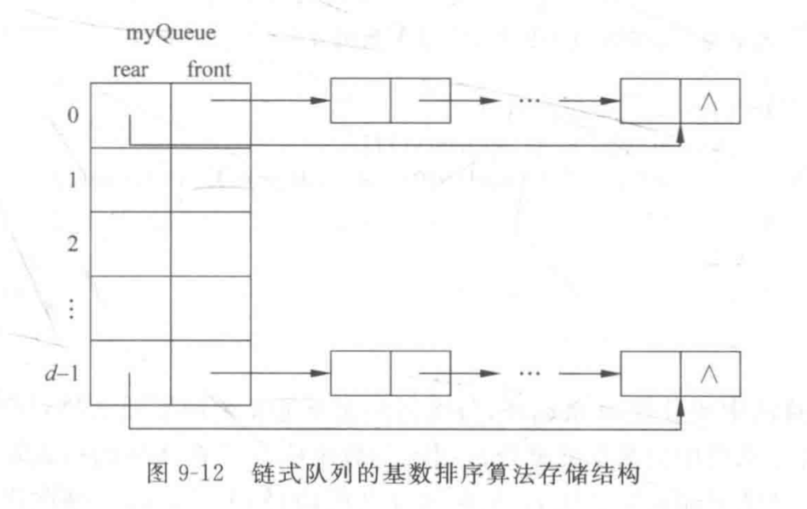

1. 算法思想
2. 设待排序的数据元素是m位d进制整数(不足m位的在高位补0),设置d个桶,令其编号分别为0,l,2,… ,d-1。
3. 首先按最低位(即个位)的数值依次把各数据元素放到相应的桶中,
4. 然后“按照桶号从小到大”和“进入桶中数据元素的先后次序”收集分配在各桶中的数据元素,这样就形成了数据元素集合的一个新的排列，即一次基数排序﹔
5. 再对一次基数排序得到的数据元素序列按“次低位”(即十位)的数值依次把各数据元素放到相应的桶中,
6. 然后按照“桶号从小到大”和“进入桶中数据元素的先后次序”收集分配在各桶中的数据元素;
7. 这样的过程重复进行,
8. 当完成了第m次基数排序后,就得到了排好序的数据元素序列。
9. 代码实现